Trabajamos Juntos por las Microfinanzas de Costa Rica

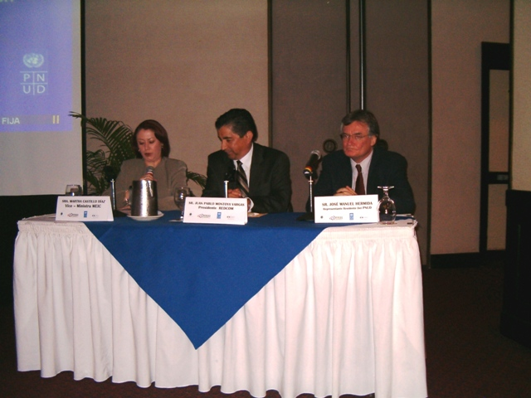
La Red Costarricense de Organizaciones para la Microempresa REDCOM, presentó el pasado 3 de junio oficialmente a la prensa y ha varios miembros del sector microfinanciero, un informe detallado sobre el Impacto de las Microfinanzas en Costa Rica, con motivo del año Internacional del Microcrédito, celebración promovida a nivel mundial por la Organización de Naciones Unidas, ONU.

Se contó con la presencia y participación de la Sra. Martha Castillo, Ministra en Ejercicio del Ministerio de Economía Industria y Comercio MEIC, y del Sr. José Manuel Hermida, Representante Residente del Programa de las Naciones Unidas PNUD., cuyos aportes fueron fundamentales.

REDCOM, por medio del Sr. Juan Pablo Montoya, Presidente de la Red, señaló, como han venido trabajando desde hace 3 años con varias organizaciones dedicadas al microcrédito, para, por medio de ellas, lograr que miles de microempresarios puedan solicitar y recibir su financiamiento sin demora.

En la actualidad REDCOM agrupa a 21 organizaciones y su cartera de crédito asciende 18 millones de colones atendiendo a 22 mil microempresas y se espera colocar al menos 11 mil préstamos mas, antes de que finalice el año.
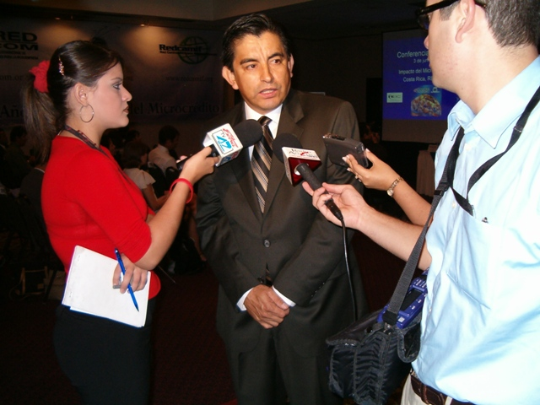
Por su parte, la Ministra Castillo reconoció firmemente esta iniciativa y consideró que la mejor forma de combatir la pobreza es generando riqueza. Indicó, que el MEIC centra sus acciones en generar las condiciones para el desarrollo y consolidación de este sector productivo nacional tan importante.

Reconoció el papel fundamental que juegan las fundaciones y asociaciones que brindan microcréditos, en el proceso de fortalecimiento del sector empresarial de las PYMES en nuestro país.

Por su parte, el representante residente del PNUD Sr. Hermida, expresó que el microcrédito debe ser un negocio rentable y una oportunidad para el desarrollo financiero de los más pobres y que por esto, se debía elevar y crear mayor conciencia y conocimiento sobre la microfinanciación.

